МІНІСТЕРСТВО ОСВІТИ І НАУКИ УКРАЇНИ НАЦІОНАЛЬНИЙ УНІВЕРСИТЕТ «ЛЬВІВСЬКА ПОЛІТЕХНІКА»

ІКТА
Кафедра БІТ



ЗВІТ
до лабораторної роботи №2
з курсу
«Технології вебпрограмування»
Тема: «Написання HTML та CSS коду статичної WEB сторінки за зразком»

Виконав:
студент групи КБ-212
Кравець Богдан
Прийняла:
кандидат т.н., доцент
Сколоздра М.М

Львів 2026
Мета: вивчення основних можливостей HTML розмітки для створення статичних Web-сторінок.
Виконання завдання відповідно до варіанту 24

- Створив папку для майбутнього проекту. Папку назвав (LR2_212_24_Kravets)
- В папці свого проекту створив файл index.html, та папки CSS, IMG.
- Завантажив варіант дизайну сайту згідно з порядковим номером у списку групи.
- Переглянув зразок дизайну. Вибрав з макета всі зображення і помістив їх в папку свого проекта – папку img.
- В папці CSS створив файл main.css
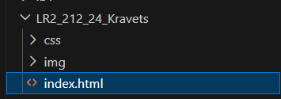

- В файлі index.html створив стандартну структуру HTML документа.
- Виконав підключення файлу стилів до файла index.html link rel="stylesheet" href="css/main.css">
- Описав на сторінці всі секції і блоки з відповідними класами і id

Результат шаблону у файлі index.html:
<!DOCTYPE html>
<html lang="uk">
<head>
<meta charset="UTF-8">
<meta name="viewport" content="width=device-width, initial-scale=1.0">
<title>Music Fest 2026</title>
<link rel="stylesheet" href="css/style.css">
</head>
<body>
<header class="header">
<h1 class="event-title">Music Fest 2026</h1>
<p class="event-date">20–22 серпня • Львів</p>
</header>
<section class="countdown">
<h2>До початку фестивалю:</h2>
<div class="timer">
<div class="time-block">
<span class="number">10</span>
<span class="label">днів</span>
</div>
<div class="time-block">
<span class="number">05</span>
<span class="label">годин</span>
</div>
<div class="time-block">
<span class="number">30</span>
<span class="label">хвилин</span>
</div>
</div>
</section>
<section class="program" id="program">
<h2>Програма</h2>
<div class="program-item">
<h3>День 1</h3>
<p>Відкриття фестивалю, локальні гурти</p>
</div>
<div class="program-item">
<h3>День 2</h3>
<p>Головні хедлайнери та шоу</p>
</div>
<div class="program-item">
<h3>День 3</h3>
<p>Закриття та afterparty</p>
</div>
</section>
<section class="location">
<h2>Локація</h2>
<p>Центральний парк культури та відпочинку, Львів</p>
<a
href="https://www.google.com/maps?q=Центральний+парк+культури+та+відпочинку+Львів"
target="_blank"
class="map-link">
Відкрити в Google Maps
</a>
</section>
</body>
</html>

- Описав стилі.

Результат створення стилів у файлі style.css
body {
margin: 0;
font-family: Arial, sans-serif;
background: #f4f6f8;
color: #333;
}

.header {
background: linear-gradient(135deg, #ff4d4d, #ff8c42);
color: white;
text-align: center;
padding: 60px 20px;
}

.event-title {
margin: 0;
font-size: 42px;
}

.event-date {
margin: 15px 0 25px;
font-size: 18px;
}

.btn-primary {
display: inline-block;
background: white;
color: #ff4d4d;
padding: 12px 25px;
border-radius: 30px;
text-decoration: none;
font-weight: bold;}
.btn-primary:hover {
background: #ffecec;
}

.countdown {
padding: 50px 20px;
text-align: center;
}

.timer {
display: flex;
justify-content: center;
gap: 25px;
margin-top: 25px;
}

.time-block {
background: white;
padding: 20px 25px;

border-radius: 10px;
box-shadow: 0 6px 15px rgba(0,0,0,0.15);
border-color: #000;
}

.time-block {
border: 2px solid black;
}

.number {
display: block;
font-size: 28px;
font-weight: bold;
color: #ff4d4d;
}

.label {
font-size: 14px;
color: #666;
}

.program {
padding: 50px 20px;
background: white;
}

.program h2 {
text-align: center;
margin-bottom: 30px;
}

.program-item {
max-width: 600px;
margin: 0 auto 20px;
padding: 20px;
border-left: 5px solid #ff4d4d;
background: #fafafa;
}

.location {
padding: 50px 20px;
text-align: center;
background: #fff1e6;
}

.map-link {
display: inline-block;
margin: 15px 0;
color: white;
background: #ff4d4d;
padding: 10px 20px;
border-radius: 20px;
text-decoration: none;
}

.map-link:hover {
background: #e63e3e;
}

.location img {
display: block;
margin: 25px auto 0;
max-width: 320px;
border-radius: 10px;
}

Результат виконання індивідуального завдання:

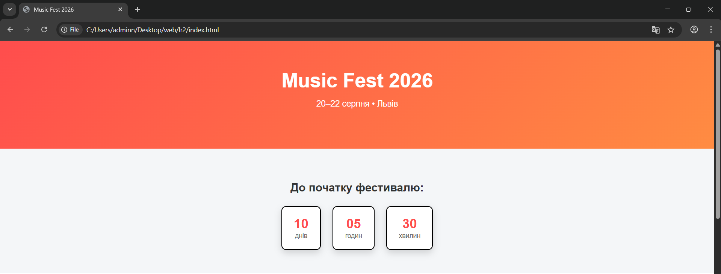
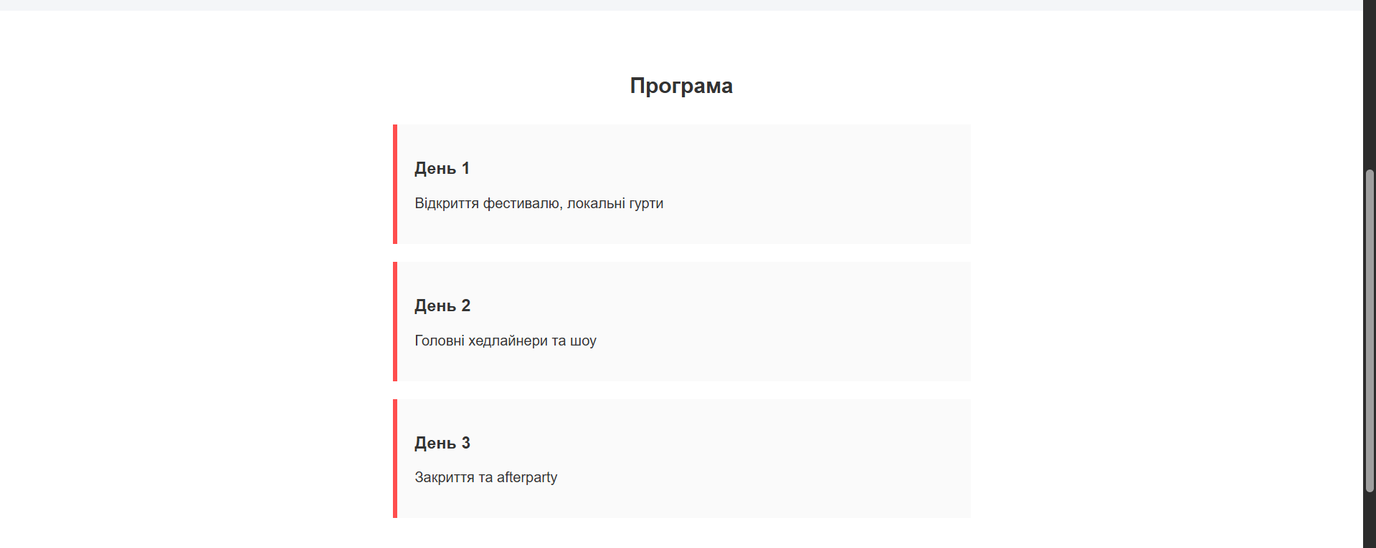
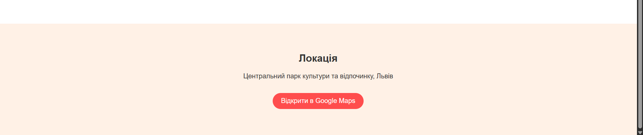

ВИСНОВОК

У ході виконання лабораторної роботи я пригадав основи створення статичних веб-сторінок за допомогою HTML та CSS. Під час роботи я створив структуру сторінки, підключив файл стилів та оформив елементи сторінки відповідно до заданого зразка дизайну. У результаті я закріпив навички роботи з HTML-розміткою та CSS-стилями при створенні простої веб-сторінки.

